《上海博物館藏甲骨文字》新綴七則

中央研究院歷史語言研究所 蔡哲茂

第一則
A：上博48704.3
B：上博48704.4

釋文：
癸巳卜，貞：旬亡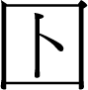（憂）。
癸卯卜，貞：旬亡（憂）。
亡。
癸貞。

拓本： 摹本：
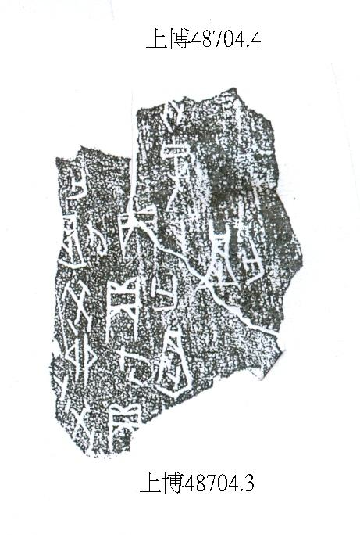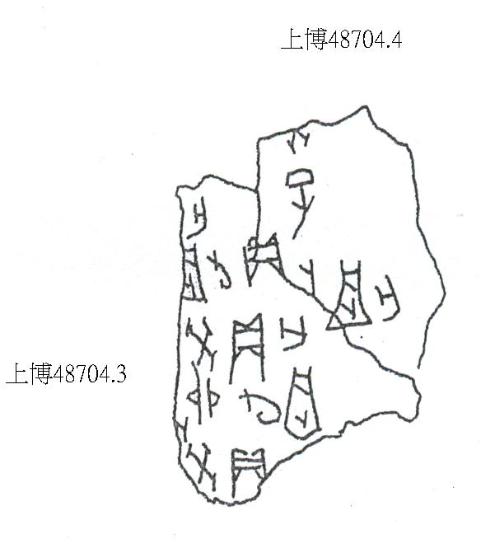

第二則
A：上博48704.1
B：上博48704.2

釋文：
貞：旬亡。 三
癸未卜，貞：旬亡。 三
貞：旬亡，十一月。 三
貞：旬亡，十一月。 三

拓本： 摹本：
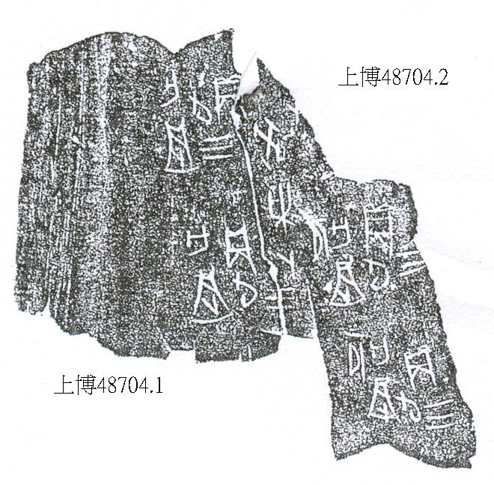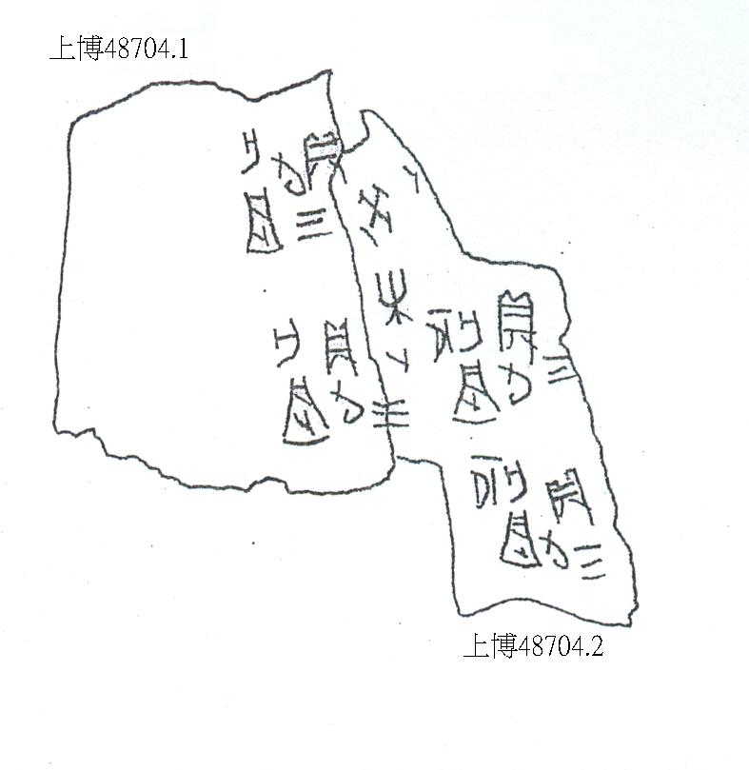

第三則
正
A：上博17647.492正（合7699正）
B：上博49003.247正（存上1125、合7687、合補1960重）
C：上博17647.51（戩7-13、續6-13-13、合4811）
反
A：合7699反
B：上博49003.247反

釋文：
正
乙□卜：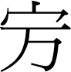。
貞：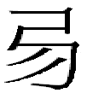乎比引。
戉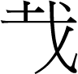。
貞：乎比引。
戉□其。
令。
反
貞：王曰；亡其疾。

說明：
本組綴合與《綴續》437組文例相近。上博49003.247正的「戉」、「」二字下部豎筆與上博17647.51上之豎筆吻合，上博49003.247反「疾」字上接合7699反「貞：王曰；亡其」辭例順暢，也與《綴續》437組「貞：王曰；亡其疾。」相同，綴合應可成立。

拓本（正、反）： 摹本（正、反）：
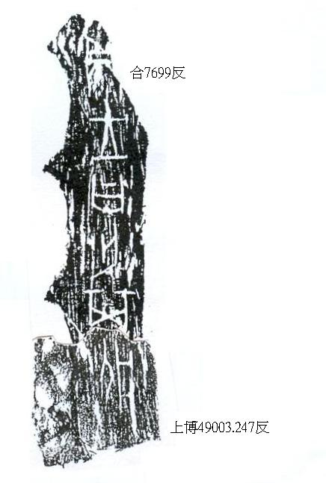
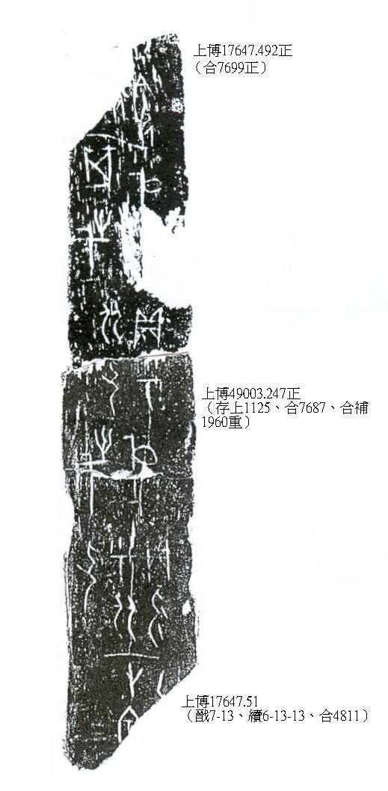
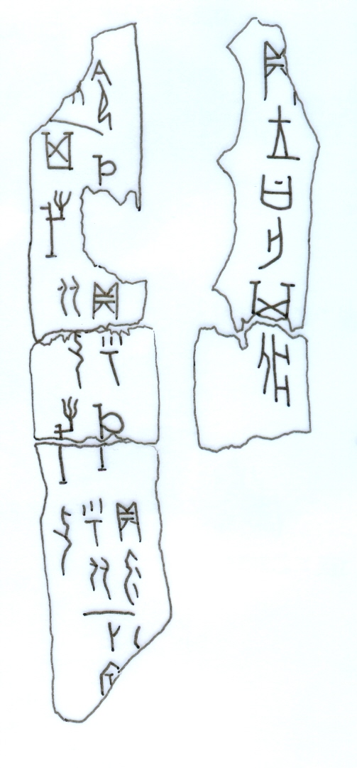

第四則
A：上博54790.16（合35100）
B：上博54790.13（合34984）

釋文：
癸□貞：□亡□。
癸卯貞：旬亡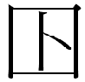（憂）。
□丑貞：旬亡（憂）。
癸亥貞：旬亡（憂）。
癸酉貞：旬亡（憂）。
。

圖版：

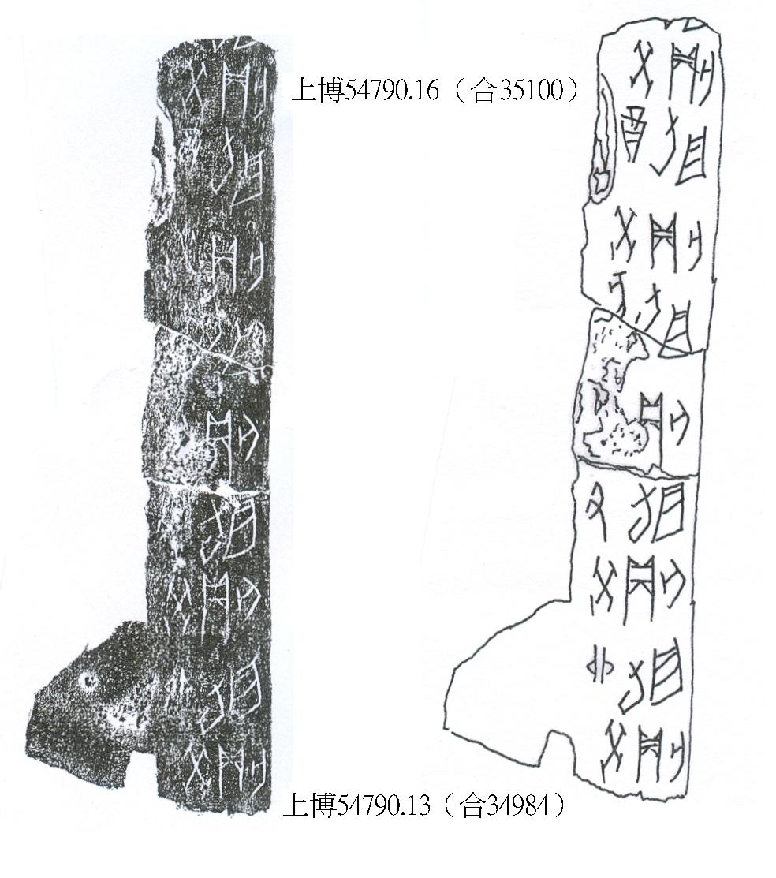
第五則
A：合26493（上博54788.20）
B：上博54790.12

釋文：
癸卯[卜，王]貞：旬亡[]。在十月。
癸丑卜，王貞：旬亡。隹彡。在十月。
癸亥卜，王貞：旬亡。在十月。

說明：
本組綴合干支可相系聯，月份皆為十月，書體相同，可證為一版之折。兩版綴合後可補足殘字「在」、「王」、「」，A版右下方「在」字上方有凹洞，看似為筆劃，故《殷墟甲骨刻辭摹釋總集》誤釋為「小甲」，後人多從其說，本組綴合恰可糾正此誤。
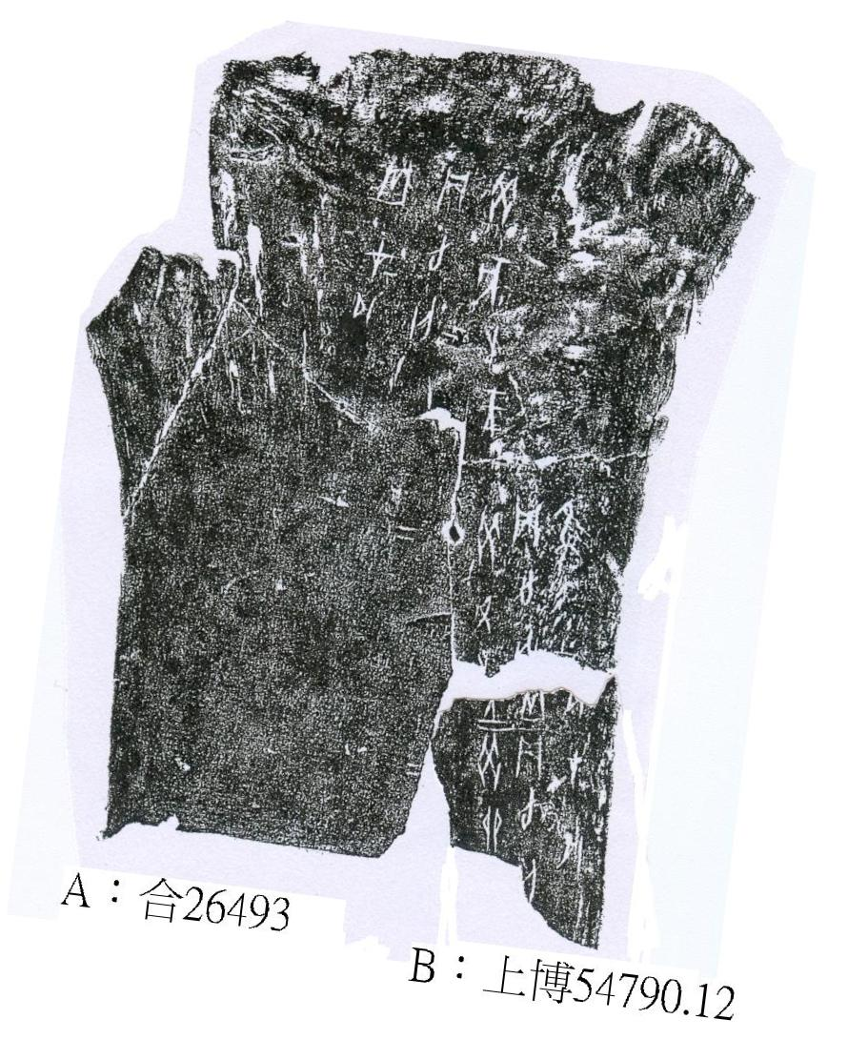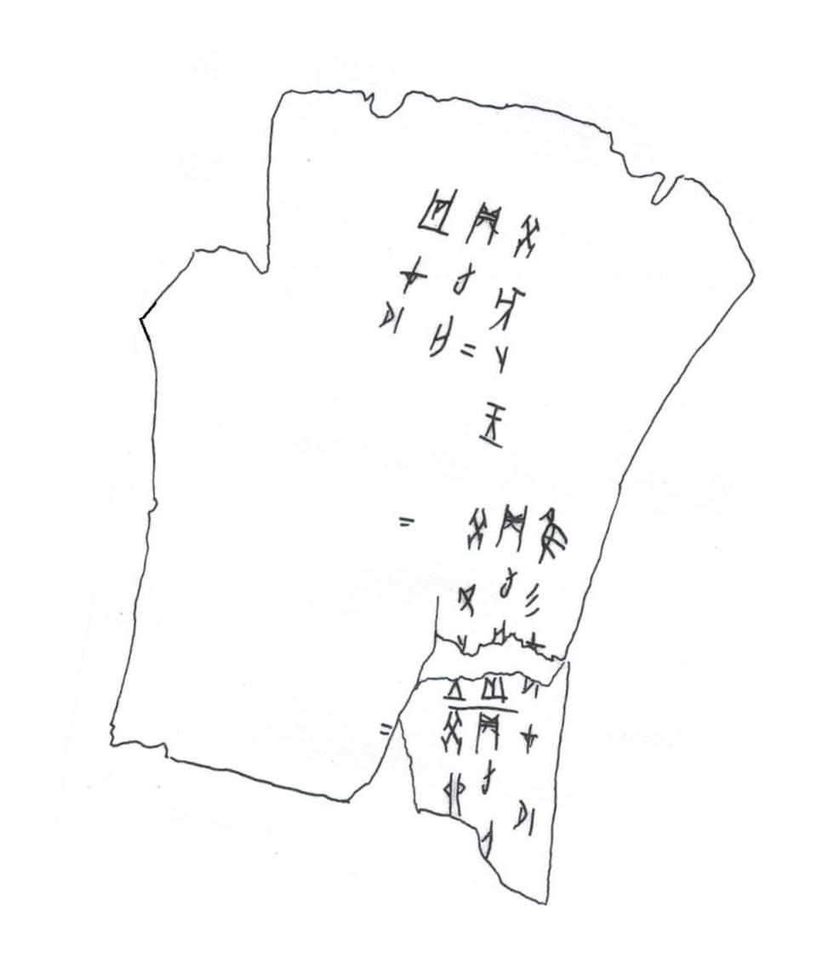
第六則
A：上博17645.8
B：合23922（戩49.15、續6.28.9）

釋文：
丁。
丁亥卜王。
丁亥卜王。
丁亥卜王。
丁亥卜王。
[丁亥]卜王。

說明：
本組綴合字體相同、辭例、干支相同、折痕密合，可證為一版之折。綴合後可補足殘字「亥」。
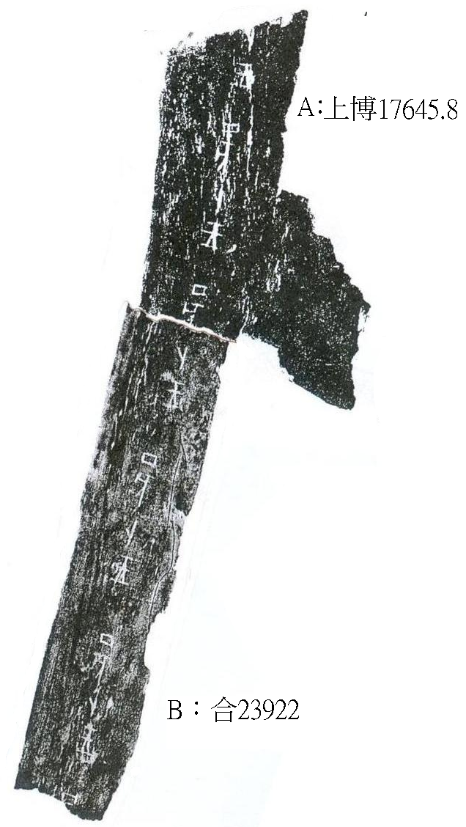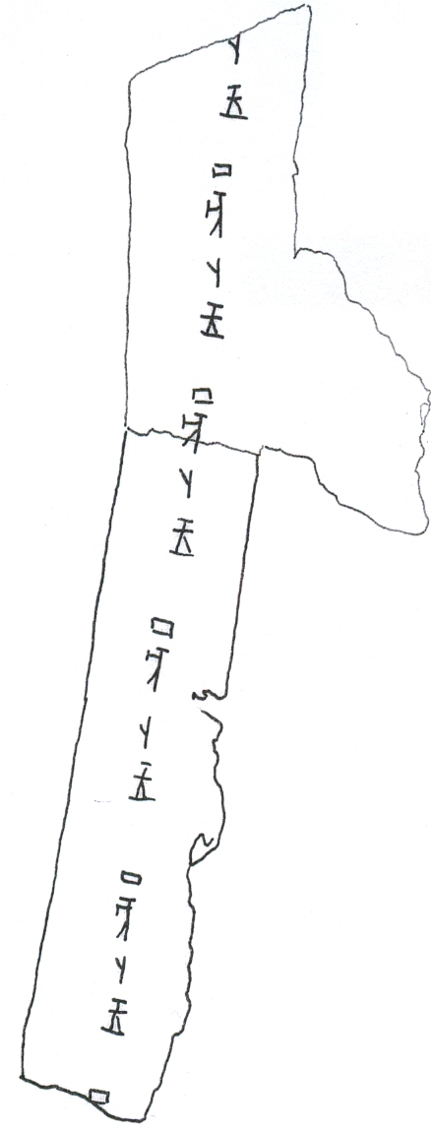
第七則
A：上博17645.15
B：合24009（凡12.3、續6.27.9）

釋文：
辛丑卜□。在二月。
辛丑卜王。
辛丑卜王。
辛丑卜王。

說明：
本組綴合字體相同、辭例、干支相同、折痕密合，可證為一版之折。綴合後可補足殘字「丑」。

